PIÙ VELOCE, ELEGANTE E SPORTIVO CHE MAI: ZENITH PRESENTA CHRONOMASTER SPORT CON UNA VERSIONE EVOLUTA DEL CALIBRO EL PRIMERO, IN GRADO DI MISURARE INTERVALLI DI TEMPO DI 1/10 DI SECONDO

Alcuni momenti decisivi della vita accadono in una frazione di secondo. Un testa a testa verso il traguardo, una palla calciata alla perfezione che va in rete, ma anche una decisione istintiva presa in un momento importante della vita. Zenith è al fianco di chi si evolve costantemente per realizzare i propri sogni con un cronografo altrettanto rapido: la nuova collezione Chronomaster Sport, in grado di misurare intervalli di tempo con una precisione al 1/10 di secondo.

La rinascita di una leggenda
La nuova collezione Chronomaster Sport segna l’inizio di una nuova era per il cronografo Zenith sport-chic per eccellenza. Ancora una volta, il Chronomaster Sport si spinge oltre i limiti della precisione ad alta frequenza ed è la massima espressione del patrimonio ineguagliabile di cronografi automatici che unisce lo spirito del calibro El Primero A386, la forma del Chronomaster De Luca e le prestazioni ad alta frequenza fornite dal calibro El Primero da oltre 50 anni, in un cronografo sportivo unico nel suo genere per stile e funzionamento.

Costantemente mossa dal desiderio di rappresentare il futuro dell’orologeria, la Maison Zenith ha attinto all’esperienza del calibro El Primero incrementandone fortemente le prestazioni, caratteristica percepibile dall’utente stesso. Il nuovo calibro El Primero 3600 offre ancora più prestazioni e precisioni del suo predecessore: l’indicazione dell’ora con una precisione di lettura al 1/10 di secondo è direttamente impressa sulla lunetta in ceramica nera - una caratteristica unica di questo orologio.

Creato per muoversi
Degna discendente della collezione Chronomaster a tutti gli effetti, questa emblematica linea di cronografi rivela il suo esclusivo patrimonio attraverso un quadrante più raffinato, un bracciale integrato in acciaio dal comfort ottimizzato, finiture enfatizzate al massimo, la ricerca ancora più accurata delle proporzioni e una lettura a un decimo di secondo estremamente precisa. Caratterizzato da una cassa elegante e robusta in acciaio del diametro di 41 mm con pulsanti a pompa, il nuovo Chronomaster Sport si distingue dai suoi predecessori per la lunetta in ceramica nera lucida. Graduata su 10 secondi, il suo contrasto audace offre una leggibilità eccezionale sul bordo del quadrante.

Il Chronomaster Sport è disponibile in due referenze. A prescindere dal colore del quadrante - nero o bianco - entrambe presentano i caratteristici contatori cronografici El Primero di tre colori - blu, antracite e grigio chiaro - proprio come il modello A386 del 1969. Ogni contatore è graduato su 60 per una lettura intuitiva ed istantanea del cronografo. Il Chronomaster Sport è disponibile con un bracciale integrato in acciaio simile a quelli ideati da Gay Frères, creatore in passato di molti bracciali in metallo per Zenith, che ben si addice all’estetica moderna e senza tempo di questo eccezionale cronografo. Inoltre, è disponibile anche l’opzione con cinturino in caucciù testurizzato effetto “Cordura” con fibbia déployante in acciaio.

L’evoluzione di El Primero
Sempre alla ricerca di nuove vette di eccellenza, oggi la linea Chronomaster Sport è dotata di una nuova versione del movimento più rinomato della Manifattura, ovvero il calibro El Primero 3600. Grazie all’esperienza maturata in cinquant’anni con la produzione del movimento El Primero e dei cronografi ad alta frequenza in generale, Zenith è in grado di offrire un’indicazione dell’ora con una precisione di lettura al 1/10 di secondo tramite lo scappamento da 5 Hz (36.000 A/ora), nonché una riserva di carica estesa a 60 ore. Visibile attraverso il fondello in vetro zaffiro, la nuova struttura è sorprendentemente chiara e rivela una ruota a colonna di colore blu e un rotore aperto caratterizzato dalla stella a cinque punte di Zenith.

Il Chronomaster Sport si conferma un compagno sportivo essenziale in tutti quei momenti della vita in cui anche una frazione di secondo richiede prestazioni di alto livello.
ZENITH: È TEMPO DI PUNTARE ALLE STELLE.

Zenith nasce per ispirare ogni individuo a seguire i propri sogni e renderli realtà, anche contro ogni previsione. Sin dalla fondazione nel 1865, Zenith si è affermata come la prima Manifattura nell’accezione moderna del termine e i suoi orologi hanno sempre accompagnato figure straordinarie con grandi sogni che miravano all’impossibile, da Louis Blériot con la sua traversata aerea del Canale della Manica fino a Felix Baumgartner e il suo record mondiale di salto dalla stratosfera.

Guidata come sempre dall’innovazione, Zenith si distingue per gli eccezionali movimenti sviluppati e realizzati in-house che alimentano tutti i suoi orologi. Come dimostrano El Primero ed El Primero 21, rispettivamente il primo cronografo automatico e il cronografo più rapido al mondo con precisione al 1/100 di secondo, senza dimenticare l’Inventor, che ha reinventato l’organo regolatore sostituendo gli oltre trenta componenti con un unico elemento monolitico, la Manifattura tende da sempre a spingersi costantemente oltre i limiti del possibile. Zenith ha saputo dare forma al futuro dell’orologeria svizzera fin dal 1865, sostenendo tutti coloro che hanno osato – e osano tuttora – sfidare il tempo e superare le barriere. È tempo di puntare alle stelle!

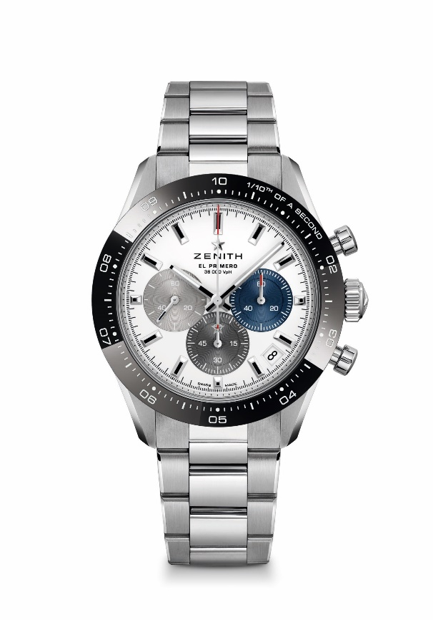
CHRONOMASTER SPORT

Referenza: 03.3100.3600/69.M3100

Movimento: El Primero 3600 automatico

Frequenza: 36000 A/ora (5 Hz)

Riserva di carica: min. 60 ore

Funzioni: Ore e minuti al centro. Piccoli secondi a ore 9, cronografo con precisione di lettura al 1/10 di secondo: Lancetta cronografica al centro che compie un giro in 10 secondi, contatore dei 60 minuti a ore 6, contatore dei 60 secondi a ore 3

Prezzo: 9.900 CHF (bracciale in metallo) e 9.400 CHF (cinturino effetto “Cordura”)

Diametro: 41 mm

Materiale: Acciaio inossidabile con lunetta in ceramica nera

Impermeabilità: 10 ATM

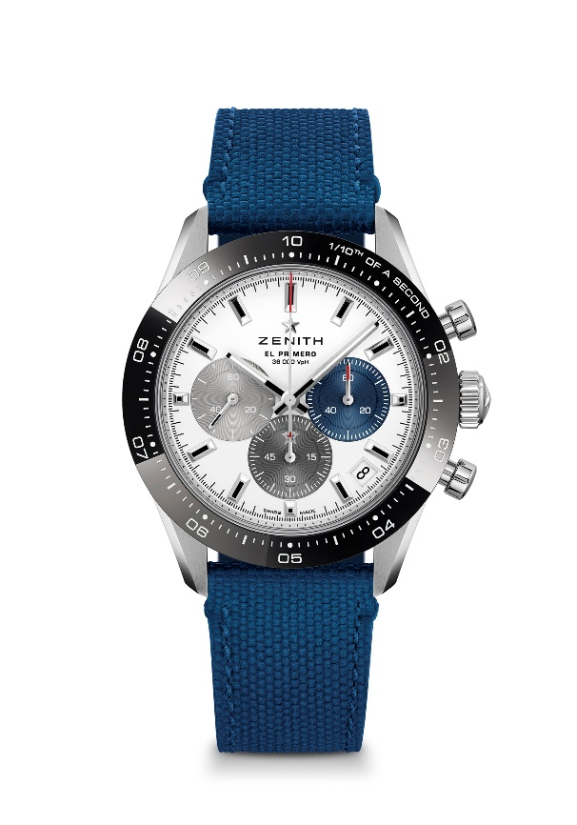
Quadrante: Quadrante bianco opaco con tre contatori colorati applicati

Indici delle ore: Rodiati, sfaccettati e rivestiti di Super-LumiNova SLN C1

Lancette: Rodiate, sfaccettate e rivestite di Super-LumiNova SLN C1

Bracciale e fibbia: Disponibile con bracciale in metallo o cinturino in caucciù blu effetto “Cordura”. Doppia fibbia déployante con meccanismo di sicurezza.

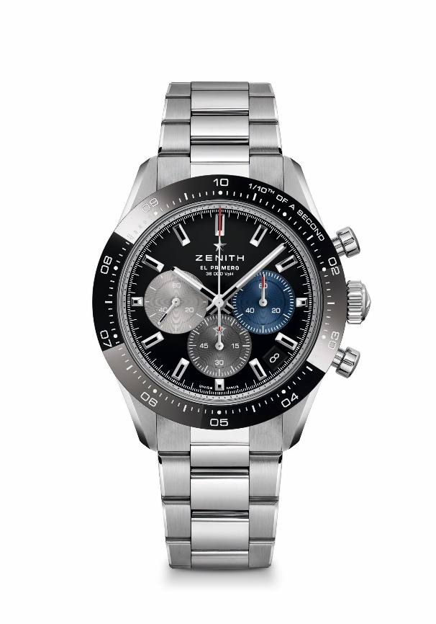
CHRONOMASTER SPORT

Referenza: 03.3100.3600/21.M3100

Movimento: El Primero 3600 automatico

Frequenza: 36.000 A/ora (5 Hz)

Riserva di carica: min. 60 ore

Funzioni: Ore e minuti al centro. Piccoli secondi a ore 9, cronografo con precisione di lettura al 1/10 di secondo: Lancetta cronografica al centro che compie un giro in 10 secondi, contatore dei 60 minuti a ore 6, contatore dei 60 secondi a ore 3

Prezzo: 9.900 CHF (bracciale in metallo) e 9.400 CHF (cinturino effetto “Cordura”)

Diametro: 41 mm

Materiale: Acciaio inossidabile con lunetta in ceramica nera

Impermeabilità: 10 ATM
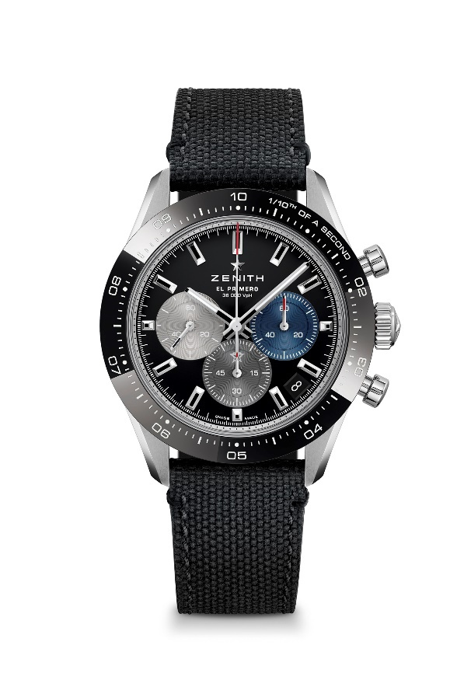
Quadrante: Quadrante nero opaco con tre contatori colorati applicati

Indici delle ore: Rodiate, sfaccettate e rivestite di Super-LumiNova SLN C1

Lancette: Rodiate, sfaccettate e rivestite di Super-LumiNova SLN C1

Bracciale e fibbia: Disponibile con bracciale in metallo o cinturino in caucciù blu effetto “Cordura”. Doppia fibbia déployante con meccanismo di sicurezza.

